Bedienungsanleitung zu LottoPro

Doppelklicken Sie die LottoPro.exe und warten Sie kurz bis sich das Programm öffnet.

Sie befinden sich nun auf der LottoPro Hauptseite „Mein Lottoschein“. Hier haben Sie die Möglichkeit sich für die Anzahl der Spiele zu entscheiden die Sie gerne spielen möchten.

Da bis zu 12 spiele gleichzeitig abgegeben werden können, sehen Sie untereinander die Auswahl für Spiel 1 – 12. Um die Anzahl der Spiele fest zu legen, haken Sie einfach die Spiele am links neben der Spielbezeichnung an.

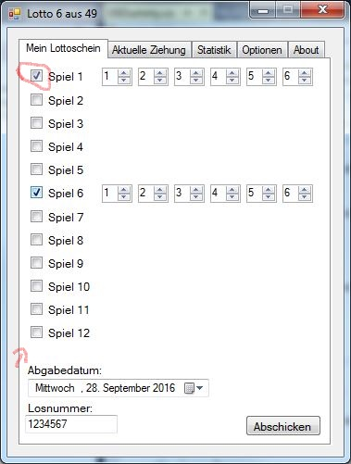

Nachdem Sie die Anzahl der Spiele fest gelegt haben, sehen Sie rechts neben dem Spielenamen („Spiel 1, Spiel 2...“ usw.) 6 kleine Fenster erscheinen, mit denen Sie die gewünschten Zahlen die Sie getippt haben, eingeben können.

Hier können Sie nun wie gewohnt in den einzelnen Feldern Zahlen zwischen 1 und 49 wählen. Seien Sie unbesorgt, eine falsch Eingabe ist nicht möglich.

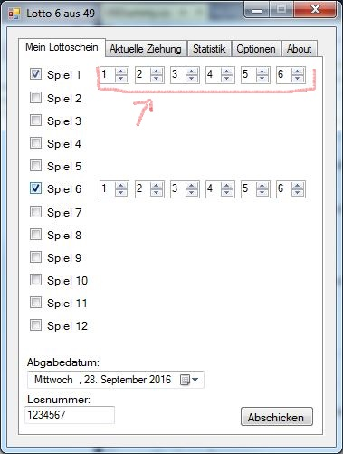

Nach der Eingabe der Zahlen, ist es notwendig das Abgabedatum Ihres Lottoscheines mit ein zu tragen. Die Möglichkeit dazu, finden Sie unten links.

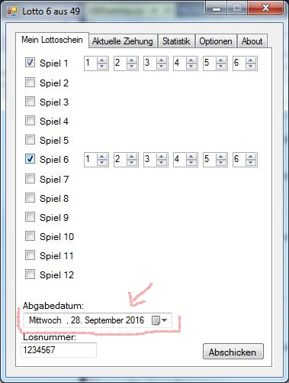

Sie haben innerhalb dieser Schaltfläche die Möglichkeit ganz rechts auf das Kalender Symbol zu klicken und das gewünschte Datum aus zu wählen.

Abschließend wird noch ihre Losnummer benötigt, diese können Sie direkt unter dem Abgabedatum eintragen.

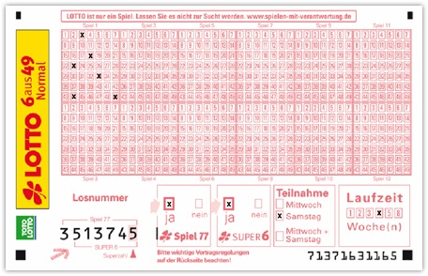

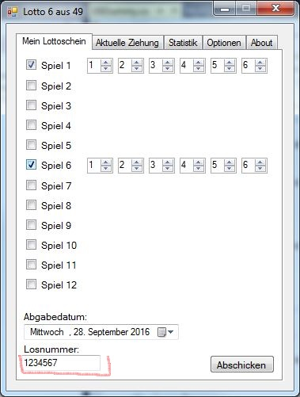

Nach vollständiger Eingabe der Daten, können Sie nun oben in der Menüleiste auf den Reiter „Aktuelle Ziehung“ klicken. In diesem Menüpunkt haben Sie die Möglichkeit, sich die Auswertungen zu Ihren Spieletipps an zu sehen.

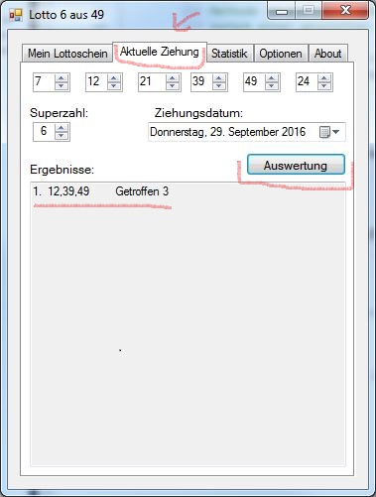

Hier bekommen Sie erneut Ihre getippten Zahlen angezeigt, inklusive der Superzahl die sich aus ihrer Losnummer ergibt. Klicken Sie hier abschließend auf „Auswertung“ um angezeigt zu bekommen, wie viele Ihrer getippten Zahlen mit der aktuellen Ziehung übereinstimmen bzw. getroffen haben.